2025年华南师范大学境外交流项目工作流程

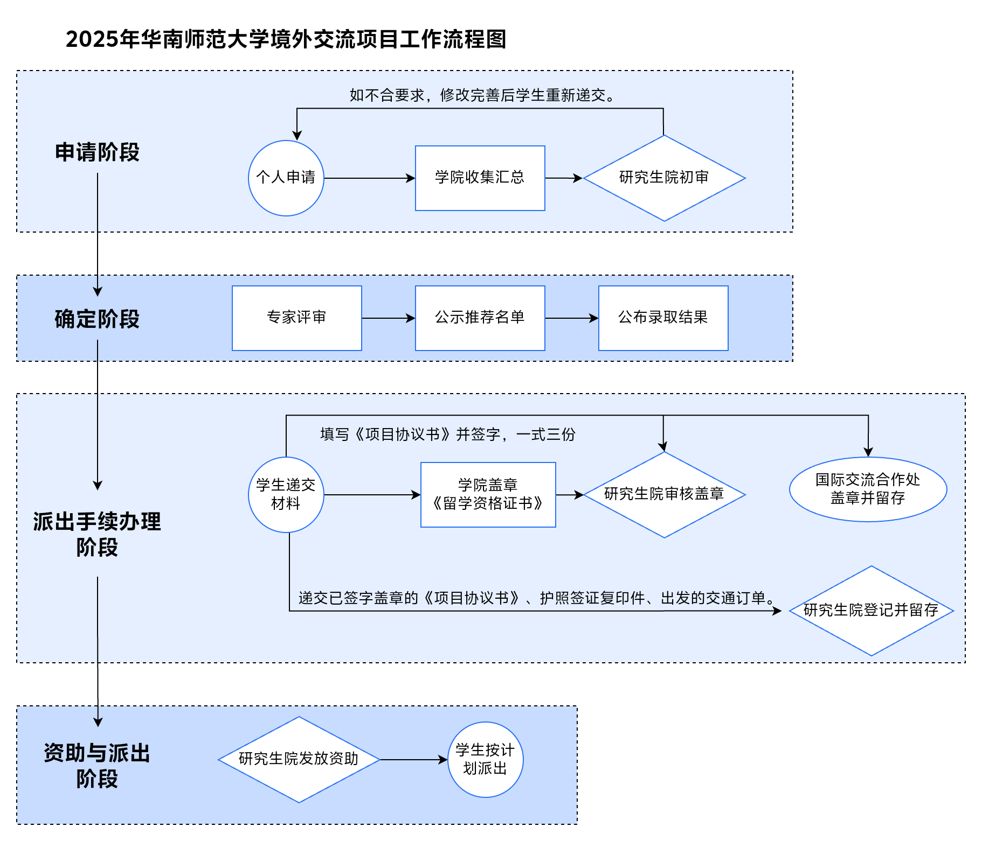

一、申请阶段

**1.个人申请：**

学生按要求提交申请材料到所在学院。

**2.学院递交：**

以学院为单位，收集并审核申请人材料，向研究生院递交推荐材料。

**3.研究生院初审：**

研究生院对学院递交材料进行初步审核，若材料不合要求，需学生修改完善后再次递交。

二、确定阶段

**1.专家评审：**

组织专家对初审通过的申请进行评审，确定派出人选推荐名单。

**2.公示名单：**

将推荐名单进行公示，接受监督。

**3.公布结果与通知：**

公示无异议后，公布录取结果，同时向入选学生发布办理派出手续的通知。

三、派出手续办理阶段

**1.材料准备：**

（1）学生下载并填写《出国（境）留学资格证书》，交由学院盖章后，提交至研究生院。

（2）学生下载《项目协议书》，填写并签字，一式三份，提交至研究生院。

**2.研究生院审核盖章：**

研究生院对提交的《资格证书》和《协议书》进行审核，审核无误后盖章。

**3.国际交流合作处盖章：**

学生持《协议书》前往国际交流合作处盖章，国际交流合作处留存一份协议书。

**4.材料递交：**

学生办理签证手续、确定出发行程后，将护照（通行证）个人信息页和签证信息页的复印件，以及出发航班或高铁车票等纸质资料递交至研究生院311室。研究生院留存一份《协议书》。

四、资助与派出阶段

**1.资助下拨：**

研究生院完成上述流程审核后，下拨资助金额。

**2.按期派出：**

按照省教育厅要求，选派人员原则上需在2025年11月30日前派出，未按期派出者将取消留学资格。